Уважаемые родители!
Предлагаем Вам для совместных занятий с ребёнком план на неделю с 20 по 24 апреля в соответствии с образовательной программой вашей возрастной группы

Тема недели: «Животные весной. Природа весной»
Цели: Развитие умения устанавливать причинно-следственные связи между природными явлениями, расширение представлений дошкольников об изменениях в природе, о природных явлениях
Дата: 20.04.2020
Ознакомление с окружающим миром
Беседа «Звери и птицы весной»
Весна на картинах художников
Дидактическая игра «Четвертый лишний»
Пальчиковая гимнастика «Капель»
С крыши капает капель – пальцы левой руки стучат по ладошке правой
Это к нам пришел апрель – меняют руки (пальцы правой руки стучат по ладошке левой)
Солнце припекло сильней – «Солнышко» из ладошек
И быстрей звенит капель – хлопают в ладоши.

Пальчиковая гимнастика «Ласточка»
Ласточка, милая ласточка — большой палец дважды касается пальцев другой руки Где была и с чем пришла? — большой палец дважды касается пальцев другой руки За морем бывала — соединяем в кольцо большой и указательный палец
Весну искала — соединяем в кольцо большой и средний палец
Несу весну красну — соединяем в кольцо большой и безымянны палец, потом мизинец.

Динамические паузы (физ. минутки) тема «Весна»

«Весна»
«Кап-кап-кап» - капель звенит - хлопают в ладоши
Словно с нами говорит - хлопают ладонями по ногам Плачут от тепла сосульки - собирают слезы в ладошку И на крышах талый снег - гладят себя по голове
А у всех людей весною – кружатся вокруг себя
Это вызывает смех! - поворачиваются к соседу и улыбаются

«Дерево клен»
За окном сосулька тает — дети становятся кругом, четыре раза прыгают на носочках
Ветер тучи разрывает — поднимают руки над головой, наклоняются в стороны.
Разжимает, разжимает клен кулаки — руки спереди, локти внизу, разжимают кулачки
Прислонился он к окошку — четыре раза прыгают, руки на поясе
И едва растанет снег — наклоняются
Мне зеленую ладошку — смотрят друг на друга, повернувшись
Клен протянет раньше всех — жмут друг другу правые руки.

«Веснянка»
Солнышко, золотое донышко — «рисуют» вытянутыми руками круг над головой
Гори ясно, чтобы не погасло — руки в стороны, перебирают пальцами
Побежал в саду ручей — волнообразные движения руками Прилетели сто грачей — отпуская руки, машут «крыльями» А сугробы тают — приседают на корточки
Цветочки подрастают — Руки возле груди, ладони соединены, встают, раскрывают ладони.

Дыхательная гимнастика тема «Весна»

«Весенний ветерок»: набрать побольше воздуха и длительно подуть, вытянув губы
«трубочкой».

«Подуй на кораблик»: подуть на бумажный кораблик, стоящий на столе.

Речевые и дидактические игры тема «Весна»
«Диалог Зимы и весны»
Воспитатель: - «Говорит весна. Сестра уходить тебе пора! А Зима в ответ» Дети: - «Нет, нет, нет!»
Воспитатель: - «Говорит Весна тогда: с крыши капает вода?» Дети: - «Да, да, да!»
Воспитатель: - «Тают горки во дворах?» Дети: - «Ах, ах, ах!»
Воспитатель: - «А на речке треснул лед?» Дети: - «Ой, ой, ой!»

Стихи о весне
Цель: Помочь детям почувствовать красоту природы в стихотворении.
*** (Ф.Тютчев)
Зима недаром злится
Прошла её пора -
Весна в окно стучится
И гонит со двора.
И всё засуетилось,
Всё гонит зиму вон.
И жаворонки в небе
Уж подняли трезвон.
Зима ещё хлопочет
И на весну ворчит.
Та ей в глаза хохочет
И пуще лишь шумит!
Дата: 21.04.2020
Беседы, составление рассказов о весне
Беседа о весенних явлениях
Цель: актуализация знаний о весне, активизация и пополнение словаря. Воспитатель: ребята, скажите, какое сей час время года.
весна
Воспитатель: Молодцы ребята, а кто из вас знает загадки о весне?
(дети загадывают загадки 1-2)
В. - Конечно всё это бывает весной. Сегодня мы с вами поговорим о прекрасном времени года – весне. Какие приметы весны вы знаете?

Стало тепло, птицы прилетают из тёплых стран, закапали сосульки с крыш домов, дни стали длиннее, снег потемнел, стал рыхлым, появились проталины).
Воспитатель: Ребята, как вы думаете почему тает снег, лёд, бегут ручьи?
(Снег тает потому, что солнышко стало сильнее пригревать).
Воспитатель: Скажите, какие изменения происходят весной в жизни животных?
(Весной медведи просыпаются после зимней спячки, у них появляется потомство, птички прилетают из тёплых стран, они начинают вить гнёзда и выводить птенцов).
Воспитатель: Ребята, а что весной происходит с растениями?
(Начинают набухать почки, появляются из под снега первые цветы – подснежники).
Воспитатель: Дети, как по другому можно назвать первые цветы?
(Первоцветы).
Воспитатель: Давайте все вместе проговорим это слово пер-во-цве-ты.
Воспитатель: Ребята, как вы думаете, какая весна в марте ранняя или поздняя?
(Весна в марте ранняя).
Воспитатель: А как можно определить по деревьям, птицам, земле, что весна ранняя
(На земле еще лежит тёмный снег, но появились первые проталины, лужи, ручьи, скоро появятся подснежники).
Воспитатель: Что происходит с деревьями?
(Деревья ещё стоят голые, они прозрачные сквозь них видно небо, но скоро начнут набухать почки).
Воспитатель: Расскажите, что происходит с птицами
(Птицы громко чирикают, купаются в лужах воробьи, радуются солнышку).
Воспитатель: Молодцы вы все правильно сказали, спасибо за ваши рассказы

Математика

Викторина «Увлекательная математика»

- В воздухе летели ворона, голубь, муха и стрекоза. Сколько всего птиц летело в воздухе?
А. 1
Б. 4
В. 3
Г. 2
2. Сколько красных кругов нарисовано на картинке слева?

А. 5
Б. 6
В. 7
Г. 4
- Сколько желтых треугольников нарисовано на картинке справа?

А. 4
Б. 2
В. 5
Г. 3
- На какой картинке нарисован прямоугольник?
А. Б. В. Г.

5. У кого сколько лап?
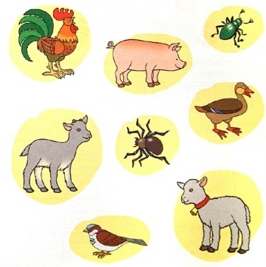
6.По двору ходили гуси. У всех гусей Надя насчитала 6 лап. Сколько гусей гуляло во дворе?
А. 2
Б. 4
В. 3
Г. 5
7. Какой знак нужно поставить между этими числами?
9 ? 7
А. <
Б. >
В. =
8. Найди две одинаковые варежки?
А. 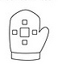 Б. 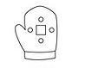В. 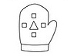
Г. Д. 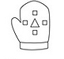Е.
9. Два мальчика играли в шашки 3 часа. Сколько времени играл каждый мальчик?

А. 6 часов
Б. 3 часа
В. 2 часа
10. Выбери только те геометрические фигуры из которых состоит грузовик?
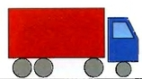
А. Б. В. Г. Д. Е.
11. В вазе стояло 3 тюльпана и 7 нарциссов. Сколько тюльпанов стояло в вазе?
А. 10
Б. 7
В. 3
12. . Какой знак нужно поставить между этими числами?
8 ? 8
А. <
Б. >
В. =
13. На какой картинке изображен цилиндр?

А. Б. В.

14. Напиши пропущенную цифру на конверте так, чтобы в сумме получилось число в кружочке.

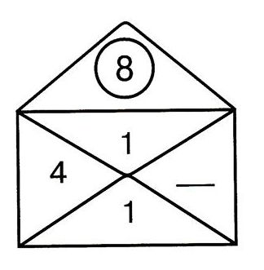
А. 2
Б. 3
В. 4

Шахматы
«Шах и мат»
Сформировать представление о комбинациях шах и мат.
Дата: 22.04.2020
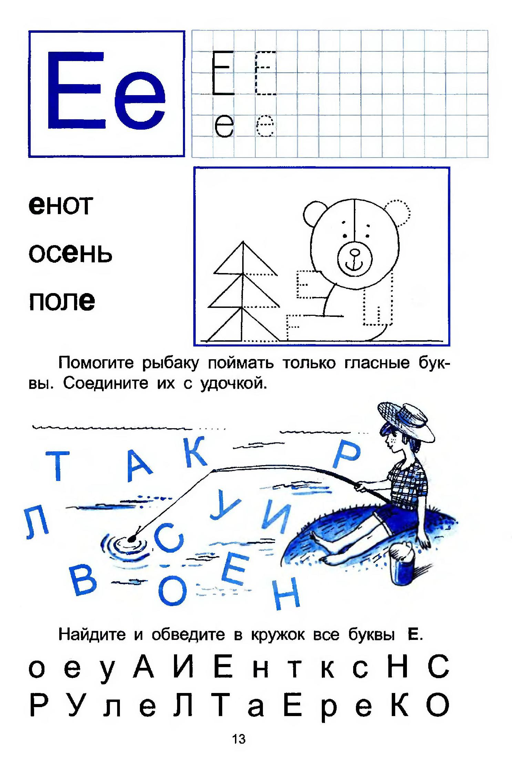
Познавательный мультфильм «Занимательная география»
«Умелые ручки»

Обучение грамоте

«Знакомство с поговорками»
Цель: Продолжать учить детей, понимать образное значение пословиц и поговорок.
Матушка весна – всем красна. В апреле земля преет. Февраль богат снегом, апрель водой. Весна и осень – на дню погод восемь.

Составить рассказ о весне
По следующему плану:
- Когда наступает весна?
- Назови весенние месяцы.
- Приметы ранней весны в природе.
- Какие стихи о весне ты знаешь?
- Приметы поздней весны.
- Труд человека в весенний период.
Дата: 23.04.2020
Пальчиковая гимнастика «Веснянка»
Солнышко, золотое донышко — пальчики по два раза касаются большого пальца Гори ясно, чтобы не погасло — пальчики по два раза касаются большого пальца Побежал в саду ручей — указательным и средним пальцами бегают по столу Прилетели сто грачей — скрещивают кисти и изображают машущие крылья
А сугробы тают — работают кистями, сжимая кулачки
Цветочки подрастают — трясут пальцами над головой.
Пальчиковая гимнастика «Пчела»
Прилетела к нам вчера полосатая пчела — машут кистями рук
А за нею шмелек — загибают указательный палец
И быстрый мотылек — загибают средний палец
Два жука и стрекоза — загибают безымянный палец
Как фонарики глаза — делают очки из пальцев на глазах
Пожужжали, полетали — машут кистями рук
От усталости упали - прижимают руки к столу.

Художественно-эстетическое развитие
«Красивая салфетка»

1) Перед тобой салфетка, нарисуй на ней красивый узор, для того что бы она стала ярче и красивее.
2) Узоры рисуй разные, пофантазируй.
3) Какие элементы узора есть в народном творчестве, вспомни и изобрази.

Математика

Занимательная математика. Сравнение групп предметов
Задачи на логику:
У семерых братьев по одной сестре. Сколько всех сестер?
(Одна)
2. Две матери, две дочери и бабушка с внучкой. Сколько всех?
(Трое: бабушка, мать и дочь)
3. В корзине три яблока. Как поделить их между тремя детьми так, чтобы одно яблоко осталось в корзине?
(Отдать одно вместе с корзиной)
4. Полтора судака стоят полтора рубля. Сколько стоят три судака?
(3 рубля)
5. В комнате горело пять свечей. Две свечи потушили. Сколько осталось?
(Две, остальные сгорели)
6. Спрыгнуть с него на ходу можно, а вскочить на него на ходу нельзя. Что это?
(Самолет)
7. Два раза родится, один раз умирает.
(Курица)
8. Жидко, а не вода, бело, а не снег.
(Молоко)
9. Что вниз вершиной растет.
(Сосулька)
10. Кого с пола за хвост не поднимешь?
(Клубок ниток)
11. Карандаш разделили на три части. Сколько сделали разрезов?
(Два)
12. На веревке завязали пять узлов. На сколько частей эти узлы разделили веревку?
(На 6)
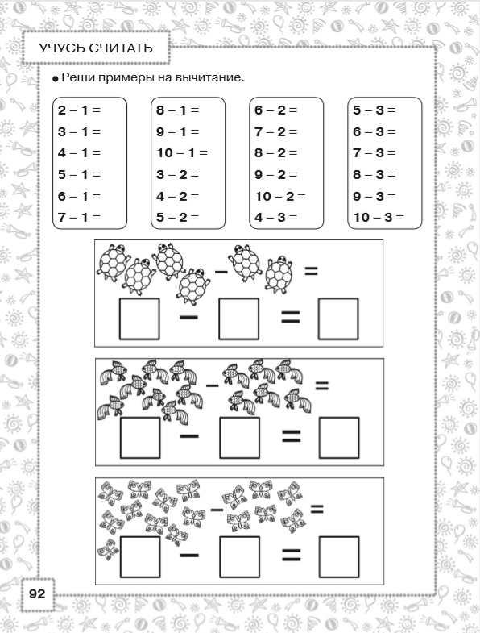

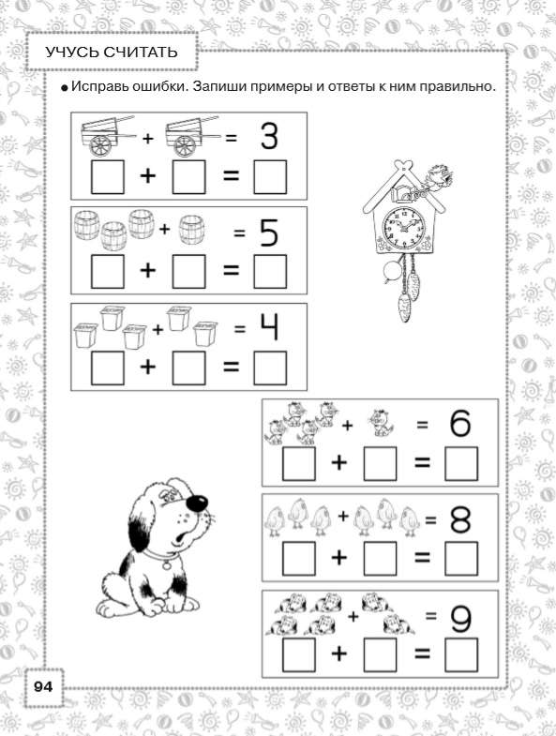

Дата: 24.04.2020
«Поучительные мультфильмы»
«Королева зубная щётка»
Графические диктанты
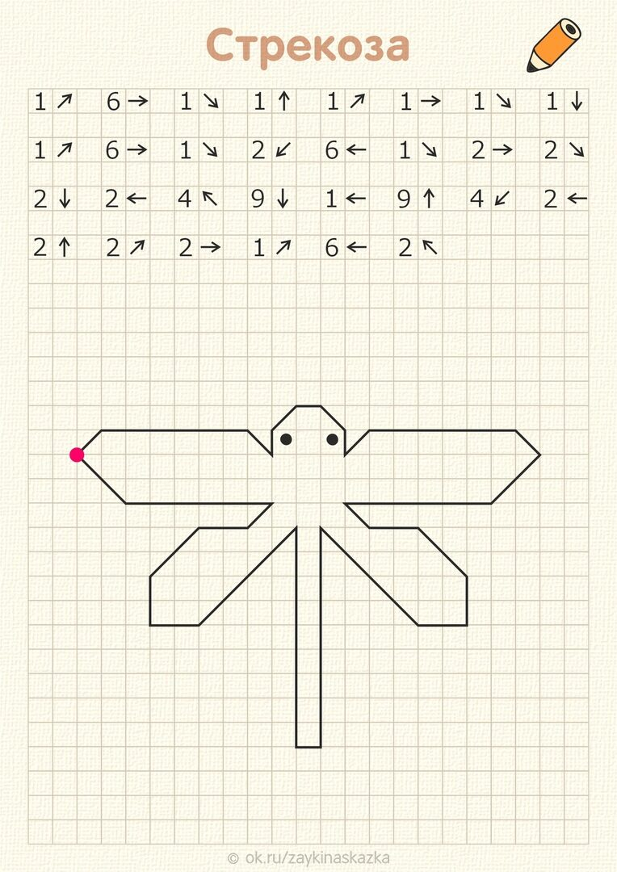

Развитие речи

Задание 1. «Почемучка?» (установление элементарных причинно - следственных связей)
- Почему весной тает снег? (Снег тает, потому что пригревает солнышко)
- Почему бегут ручьи?
- Почему тает лед?

- Почему трескается лед?

- Почему набухают почки?

- Почему лопаются почки?

- Почему прилетают птицы?

- Почему радуются люди?

- Почему люди одеваются легче, чем зимой?

Задание 2 «Подбери слово» (подбор прилагательных к слову весна)

Весна какая? - ранняя, поздняя, дружная, красивая, долгожданная, дождливая, сухая, солнечная, шумная, цветущая, холодная, теплая.

Задание 3. «Подбери слова – действия»: (не менее трех действий):

дождь (что делает?) –…

солнце (что делает?) — …
Задание 4. «Подбери признаки» (не менее трех признаков):

дождь (какой?) – …

сосулька (какая?) — …

Задание 5. «Один – много» (множественное число):

проталина – проталины

сосулька — …

луч — …

почка — …

подснежник — …

ручей — …
Задание 6. «Есть – нет «(родительный падеж):

подснежник – нет подснежника

сосулька — …

луч — …

почка — …

проталина — …

ручей — …

Задание 7. «Скажи наоборот»:

тепло – холодно

светло — …

сыро – …

грязно — …

день — …

утро — …

Задание 8. Предложите ребенку нарисовать картинку «Весна» и рассказать по ней о времени года, которое наступило, по плану:

- какое время года наступило?

- какими стало небо и солнце?

- какие изменения произошли в природе?

Конструирование
Шаблон для вышивки на картоне

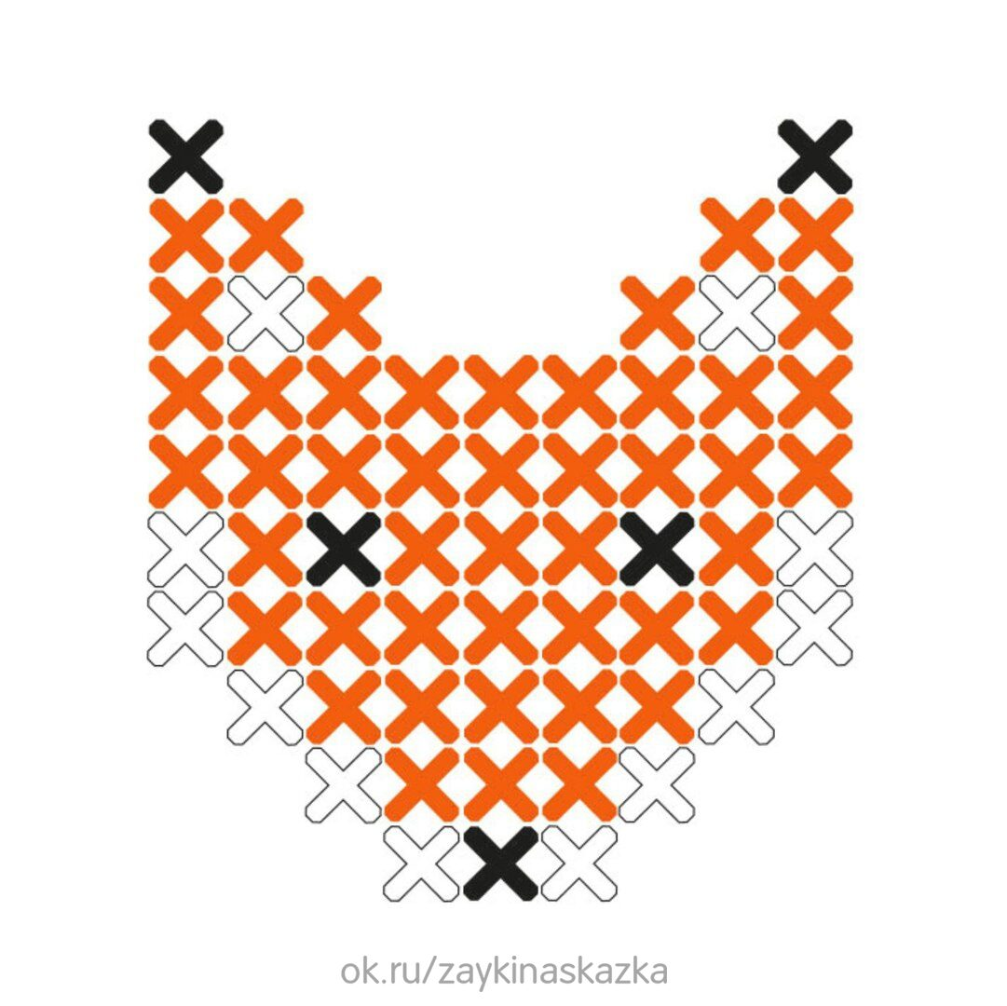

Конструирование «Одуванчик из салфеток»

Приложение
Расскажи о весне, используя таблицу

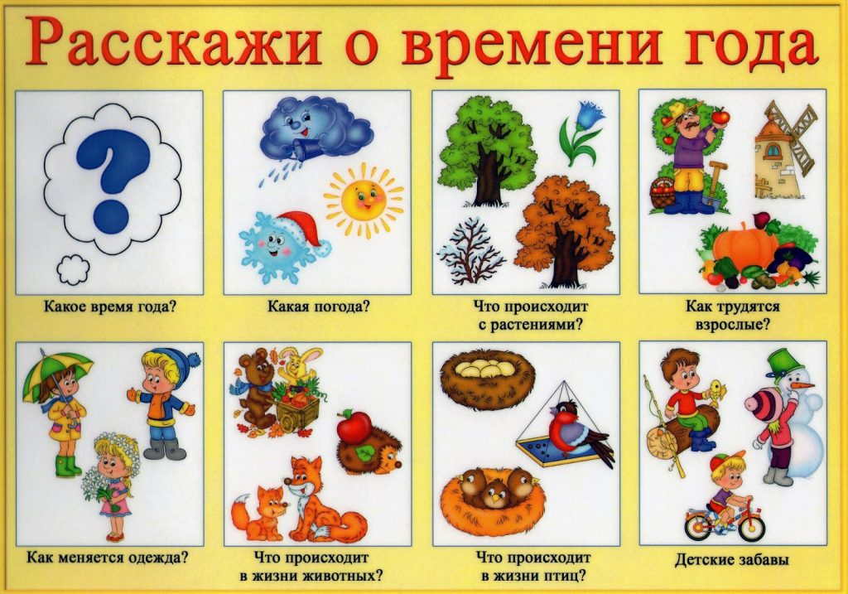

1, Сказки К.Д Ушинского (слушать)
2. Зарядка по утрам
3. Мир вокруг нас. «Прилет птиц весной».
4. Что бы почитать? В. Бианки «Синичкин календарь Апрель».
5. Путешествие в страну звуков
6. Рисование «Дерево весной» точками ватными палочками. Нетрадиционное рисование

